Муниципальное автономное дошкольное образовательное учреждение
центр развития ребенка детский сад- №17г. Кропоткин
муниципального образования Кавказский район

Конспект занятия
Образовательная область «Художественно-эстетическое развитие»
Изобразительная деятельность «Аппликация»

на тему: «Колючий Ёжик»

в подготовительной группе компенсирующей направленности

«Березка», «Березка-1»

Воспитатель: Шушпанова Е.А.
2022г

Конспект занятия по аппликации в подготовительной группе по теме: «Колючий Ёжик»
Цели:
Цель: закрепить знание детей о поведении диких животных осенью; учить располагать изображение на листе, упражнять в работе с трафаретом; знакомить с новыми техниками выполнения изображения из нетрадиционных материалов с использованием ткани чайной заварки и сухих листьев. Развивать наблюдательность, умение изображать диких животных, передовая особенности их внешнего вида; развивать познавательные интересы, творческие способности детей, мелкую и общую моторику.
Воспитательная:
- воспитывать интерес к художественному творчеству;
- самостоятельность;
- художественный вкус.
Предварительная работа:
рассматривание картинок с изображением ежа, беседа о внешнем виде и образе жизни ежа;
Материал для каждого ребенка:
- цветная бумага: коричневая - для туловища;
-трафареты туловища ежика;
- ножницы, простой карандаш, клейстер, кисть для клея, тканевая салфетка;
Ход занятия:
Воспитатель: Где-то за тридевять земель стоит сказочный лес. Деревья там высокие, величественные (показать). Воздух там свежий и чистый (медленно вдохнуть и выдохнуть). Деревья и кустарники еще одеты в разноцветный наряд. Шуршит в лесу опавшая листва, пугает осторожных зайцев. Кого, как вы думаете мы можем еще встретить в лесу? ( ответы детей обсуждаются) Как одним выражением можно назвать всех этих животных?(дикие, лесные) Ребята, посмотрите, а кто тут спрятался? Пыхтит, ворочается в сухой листве, обложил себе бока сухими листьями.
Он живет в лесу дремучем
Сам он круглый и колючий.
Угадайте, это кто же?
Ну конечно это …(ежик)
Воспитатель: (Рассказ о жизни ежей.)
Разные звери живут в лесу. У каждого свой характер и свои повадки. Как вы думаете ежик какой?
Дети: ответы детей.
Воспитатель: Еж – это маленький зверек. У него маленькие лапки, черный нос, на мордочке, словно бусинки – глаза. Иголки покрывают все тело ежа, кроме головы и живота. Ножки у него коротенькие, быстро бегать ежи не умеют. Без иголок - ежи беззащитны. Легкая добыча для хищников. Когда у ежат выросли иголки, им не страшны ни собаки, ни медведи, ни лисы. Хотя ежи все-таки боятся лису. Она их хитростью берет. Загонит в лужу, а ежи воду не любят и сразу разворачиваются. Тут лиса и хватает их за мягкий живот. Лиса хитрое и коварное животное.
В конце осени ежи сворачиваются в клубок и спят в теплой норке, устланной мхом, травой и листьями. А раз всю зиму они спят, значит им делать запасы не надо, как белке. А достаточно лишь хорошо наесться летом, как медведю.
А просыпаются ежи только весной, когда станет совсем тепло.
Ребята, если вы встретите в лесу ежа, то рассмотрите его и идите дальше, не трогайте его.
Послушайте стихотворение И. Щербаковой:
Если ежик не пьет молоко,
Значит где-то в лесу далеко:
Под кустами в гнезде из листочков,
Есть у ежика сын или дочка!
Значит надо ежика взять
И в лес отнести опять.
Воспитатель: Почему нельзя ежика приносить домой?
Дети: ответы детей
Воспитатель: Правильно. Ежик дома погибнет, он должен жить в лесу.
А теперь давайте немного поиграем.
Физкультминутка:
Жил в лесу колючий ежик
Был клубочком и без ножек.
Не умел он хлопать- хлоп, хлоп, хлоп,
Не умел он топать- топ, топ, топ,
Не умел он прыгать- прыг, прыг, прыг,
Только носом шмыгать- шмыг, шмыг, шмыг.
А ребята в лес пошли.
Ежика в лесу нашли.
Научили хлопат- хлоп, хлоп, хлоп,
Научили топать- топ, топ, топ,
Научили прыгать- прыг, прыг, прыг,
Стали вместе носом шмыгать- шмыг, шмыг, шмыг.
Воспитатель: Давайте для ежика сделаем подарок: портрет- аппликацию. Посмотрите, как у меня это получилось. Сейчас я расскажу, как это делается. Берете трафарет, прикладываете на изнаночную сторону коричневой бумаги, обводите карандашом и вырезаете ножницами по контуру. Приклеиваем вырезанное туловище ёжика на картон. Клеить начинаем по краям контура. Отдельно можно нарисовать глазик, ушко и ротик. 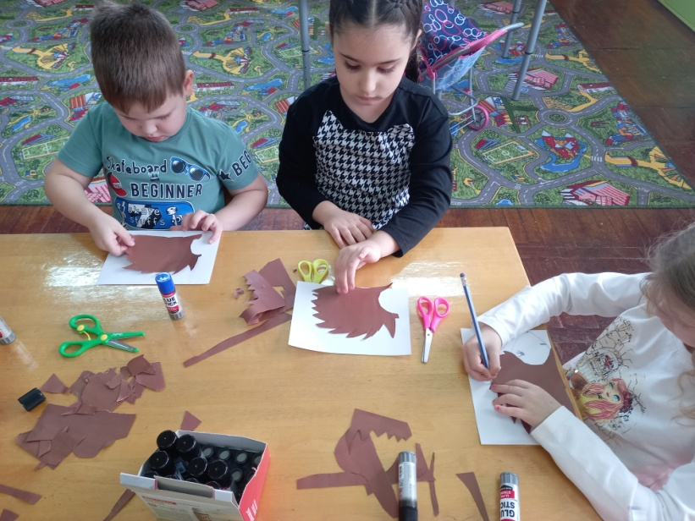
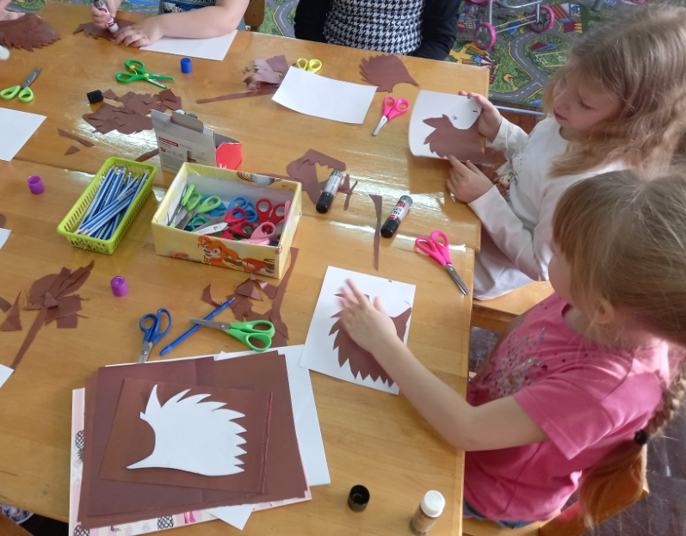
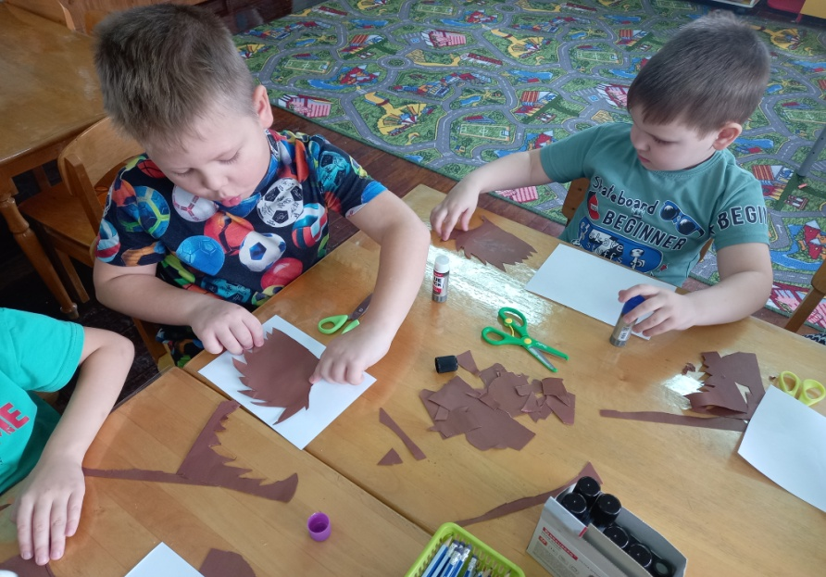Итог: Воспитатель: Ребята, посмотрите какие замечательные ежики у вас получились! Молодцы! 